Overio

Datum

Radio

Datum

1

List

3

Zadatak

TEHNOLOGIJA IZRADE SEČENOG FURNIRA

Napraviti tabelarni pregled iskorišćenja sirovine po fazama rada i operacijama.

Rade Vuković

* **Osnovniparametri:**

**-** godišnjakoličinaoblovine

- brojradnihdanagodišnje $n=260$ dana

- brojsmena

- količinaoblovinekoja se preradizavremejednesmene

|  |  |  |  |  |  |  |  |
| --- | --- | --- | --- | --- | --- | --- | --- |
| Fazarada - operacije | | Otpada | | | Ostaje | | |
| Po smeni | | Godišnje | Po smeni | | Godišnje |
| % | m3 | m3 | % | m3 | m3 |
| Mehaničkapriprema | Prizmiranje | 15 | 2,301 | 1196,646 | 85 | 13,040 | 6780,994 |
| Čišćenje | 2 | 0,306 | 159,552 | 83 | 12,783 | 6621,441 |
| Sečenjefurnira | h1 | 2,5 | 0,383 | 199,441 | 80,5 | 12,35 | 6422,001 |
| h2 | 12 | 1,841 | 957,316 | 68,5 | 10,508 | 5464,683 |
| Sušenje | | 8,7 | 1,334 | 694,054 | 59,8 | 9,174 | 4770,628 |
| Obradanapaketnimmakazama | | 17,5 | 2,684 | 1396,087 | 42,3 | 6,489 | 3374,452 |
| UKUPNO | | 57,7 | 3,552 | 4603,098 | 42,3 | 6,498 | 3374,542 |

1. Stovarišteoblovine

2. Mehaničkapriprema

3. Hidrotermičkapriprema

4. Sečenjefurnira

5. Sušenje

6. Obradanapaketnimmakazama

7. Vezivanje

8. Merenje i obeležavanje

9. Magacin

Izračunatiproizvodnostfurnirskognožapolazećiodoblikafliča. Izračunatihorizontalno i vertikalnorastojanje $(c_{0} i h_{0})$ između noža i pritisne grede.

* **Osnovniparametri:**

- godišnjakoličinafličevakojadolazinasečenje

- brojradnihdanagodišnje $b=260$ dana

- brojsmena

- debljinafurnira

- brojhodovafurnirskognoža

- procenatiskorišćenja

- srednjiprečnikhrastovine

- pad prečnikahrastovine $P_{ph}=0,5 {cm}/{m^{'}}$

* **Proračun:**

1. Izračunatisrednjuširinulistafurnirazadatisrednjiprečnik, ako je minimalnaširinalistafurnira ${ b}_{min}=10 cm$, a list srednje širine se nalazi na $1/4$ visine fliča.

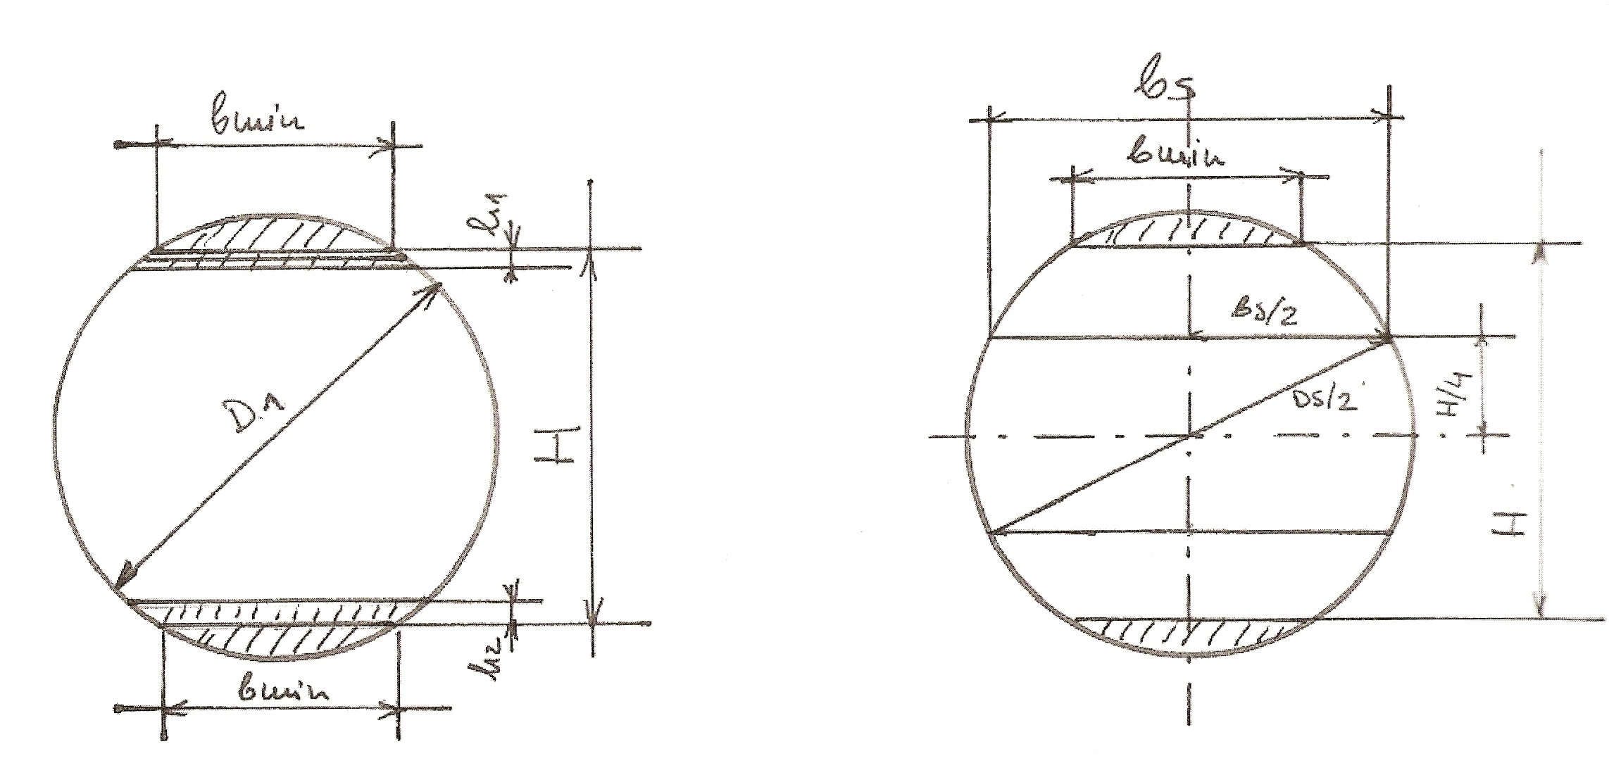 $h_{1}=5mm{ h}_{2}=25mm$

**1. - prečnik na tanjem kraju -**

- srednji prečnik hrastovine

- dužina oblovine

- pad prečnika hrastovine ${cm}/{m^{'}}$

$$D_{1}=43-\frac{4}{2}∙0,5=42cm$$

Zadatak

Zadatak

List

List

4

3

1

2

PRORAČUN PROIZVODNOSTI I POTREBNOG BROJA FURNIRSKIH NOŽEVA

PPRORAČUN VREMENA ZAGREVANJA FLIČA PO METODI KOLLMANN

- visinafliča - H:

- prečnik na tanjem kraju

- minimalna širina lista furnira

- srednja širina lista furnira $b_{s}$:

$$b_{s}=\sqrt{D_{s}^{2}-{\left(\frac{H}{2}\right)}^{2}} (cm)$$

$D_{s}$– srednji prečnik hrastovine

- visina fliča $\left(cm\right)$

$$b_{s}=\sqrt{{430}^{2}-{\left(\frac{407,9}{2}\right)}^{2}}=378,5 mm$$

**2. Brojlistovafurniraizjednogfliča -**

- visina fliča

- debljina furnira $(mm)$

$$Z=\frac{407,9-(5+25)}{0,5}=755,8kom$$

**3. Vremeutrošenonasečenjejednogfliča -**

- visina fliča

- debljina furnira

- broj hodova furnirskog noža $\left({kom}/{min}\right)$

$$t_{3}=\frac{407,9-(5+25)}{0,5∙30}=25,19min$$

Zadatak

Zadatak

List

List

4

3

2

2

PRORAČUN PROIZVODNOSTI I POTREBNOG BROJA FURNIRSKIH NOŽEVA

PPRORAČUN VREMENA ZAGREVANJA FLIČA PO METODI KOLLMANN

**4. Proizvodnostfurnirskognoža u komadimalistovafurnira –**

- radno vreme smene

- koeficijent iskorišćenja radnog vremena

- vreme prerade jednog fliča $\left(min\right)$

$$t=t_{1}+t_{2}+t_{3}+t_{z}\left(min\right)$$

$t_{1}$– utrošeno vreme za postavjanje fliča

- utrošeno vreme za razne provere

- efektno vreme prerade jednog fliča

- vreme opravdanih tehnoloških zastoja $0,5-1 {min}/{fliču}$

$t=5$ +2+25,19+0,5 $=33,19 min$ za ovaj broj tz treba da je 1min.

$$E=\frac{450∙0,85}{33,19}∙755,8=8710,25{kom}/{smena}$$

**5. Proizvodnost furnirskog noža u $m^{2}$ sirovog furnira $E-\left(m^{2}\right)$**

$$E\left(m^{2}\right)=E\left(kom\right)∙b_{s}∙L_{trs}\left({m^{2}}/{smena}\right)$$

$E \left(kom\right)$– proizvodnostfurnirskognoža u komadimalistovafurnira

- srednja širina lista furnira

- dužina trupaca za sečenje - $4 m$

$$E\left(m^{2}\right)=8710,25∙0,3785∙4=13187,31{m^{2}}/{smena}$$

**6. Proizvodnost furnirskog noža u $m^{3}$ sirovog furnira – $E \left(m^{3}\right)$**

$$E\left(m^{3}\right)=E\left(kom\right)∙b_{s}∙L_{trs}∙s \left({m^{3}}/{smena}\right)$$

$E \left(kom\right)$– proizvodnostfurnirskognoža u komadimalistovafurnira

- srednja širina lista furnira

- dužina trupaca za sečenje -

- debljina furnira $(m)$

$$E\left(m^{3}\right)=8710,25*0,3785∙4∙0,0005=6,593{m^{3}}/{smena}$$

**7. Količina sirovog furnira u $m^{2}$ koji se dobije iz ${1 m}^{3}$ sirovine – $F$**

$$F=\frac{10∙a}{s}\left(\frac{m^{2}}{m^{3}}\right)$$

Zadatak

Zadatak

List

List

4

3

3

2

PRORAČUN PROIZVODNOSTI I POTREBNOG BROJA FURNIRSKIH NOŽEVA

PPRORAČUN VREMENA ZAGREVANJA FLIČA PO METODI KOLLMANN



Odnospritisnegrede i noža

$a$– procenat iskorišćenja sirovine

- debljina furnira $\left(mm\right)$

$$F=\frac{10∙42,3}{0,5}=846 \frac{m^{2}}{m^{3}}$$

**8. Odnos noža i pritisne grede**

$$α=1°$$

$$β=17°$$

$$δ=α+β=18°$$

8.1. Stepenpritiska

- debljina furnira

- najkraće rastojanje između vrha noža i pritisne grede $\left(mm\right)$

$$S_{0}=S∙\left(1-\frac{∆}{100}\right) (mm)$$

$$S_{0}=0,5∙\left(1-\frac{12}{100}\right)=0,44 mm$$

8.2. Vertikalnorastojanjenoža i pritisnegrede $h_{0}$

$$h_{0}=S_{0}∙\cos{δ}\left(mm\right)$$

$$h_{0}=0,44∙\cos{18}=0,41mm$$

8.3. Horizontalnorastojanjenoža i pritisnegrede $c_{0}$

$$c_{0}=S_{0}∙\sin{δ}\left(mm\right)$$

$$c_{0}=0,44∙18=0,13 mm$$

Zadatak

Zadatak

List

List

4

3

4

2

PRORAČUN PROIZVODNOSTI I POTREBNOG BROJA FURNIRSKIH NOŽEVA

PPRORAČUN VREMENA ZAGREVANJA FLIČA PO METODI KOLLMANN

Datum

Radio

Datum

5

List

4

Zadatak

PRORAČUN PROIZVODNOSTI I POTREBNOG BROJA FURNIRSKIH NOŽEVA

Rade Vuković

Overio

**9. Potrebanbrojfurnirskihnoževa –**

- godišnja količina fličeva koja dolazi na sečenje

- proizvodnost furnirskog noža u

- broj radnih dana 260

- broj smena - 2

*zaokruživanjena min 0,8

$$N=\frac{6621,441}{6593∙260∙2}$$

$$N=1.93≈2 komad$$